Centrum Edukacji Zawodowej
Praktyka zawodowa

Temat pracy

- W dostępnym komputerze nie będzie możliwa instalacji 16gb ramu, ponieważ płyta główna jest w stanie pomieścić 4x RAM DDR 1gb.Obecnie posiada 2 pamięci ram po 1gb czyli łącznie 2 gb ramu. Płyta główna obsługuje technologię dual, a żeby ona poprawnie działała, musimy wpiąć ram w 1 i 3 gniazdo. Mogą być dołożone pamięci o innych parametrach, lecz płyta główna nie obsłuży więcej niż 4gb oraz jeśli wpniemy pamięci z mniejszą częstotliwością, będą one działały wolniej.

Gra Far Cry z 2004r. będzie działała na zintegrowanej płycie graficznej (INTEL GMA 900), jednakże nie będzie z pewnością to zadawalające, gdyż będzie działała wolno i na bardzo niskiej rozdzielczości. Należałoby więc dokupić kartę graficzną, np. MSI V809-1899R GeForce GT 710.

- Testowanie pamięci ram można wykonać poprzez jeden z programów do analizy naszych podzespołów, chociażby CPU-Z.
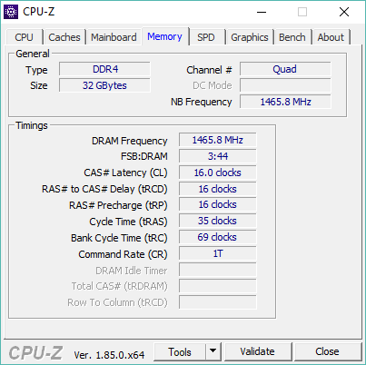

ZDJĘCIE Z INTERNETU, PONIEWAŻ NIE MOGĘ ZAINSTALOWAĆ PROGRAMU DO ANALIZY PRZEZ TO ŻE NIE MAM HASŁA ADMINISTRATORA

- Ta płyta na stronie producenta posiada aktualizację wersji BIOS

Sebastian Kolański
2IM / 2019r
03.04

